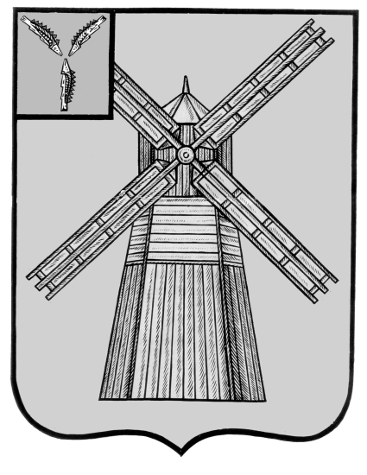
СОБРАНИЕ ДЕПУТАТОВ
ПИТЕРСКОГО МУНИЦИПАЛЬНОГО РАЙОНА
САРАТОВСКОЙ ОБЛАСТИ
РЕШЕНИЕ
с.Питерка
от 27 августа 2021 года №52-2

О внесении изменений и дополнений в решение Собрания депутатов Питерского муниципального района от 21 декабря 2020 года №46-1

В соответствии с Положением о бюджетном процессе в Питерском муниципальном районе, утвержденным решением Собрания депутатов Питерского муниципального района Саратовской области от 13 апреля 2020 года №40-2, на основании Устава Питерского муниципального района Саратовской области, Собрание депутатов Питерского муниципального района РЕШИЛО:
1. Внести в решение Собрания депутатов Питерского муниципального района от 21 декабря 2020 года №46-1 «О бюджете Питерского муниципального района Саратовской области на 2021 год и плановый период 2022 и 2023 годов» (с изменениями от 17 февраля 2021 года №47-3, от 7 апреля 2021 года №49-2, от 24 мая 2021 года №50-2, от 26 июля 2021 года №51-1) следующие изменения и дополнения:
1.1.в части 1 статьи 1:
- пункт 1 изложить в новой редакции:
«1)общий объем доходов районного бюджета в сумме 409 846,8 тыс. рублей;»;
- пункт 2 изложить в новой редакции:
«2)общий объем расходов районного бюджета в сумме 406 926,9 тыс. рублей;»;
- пункт 3 изложить в новой редакции:
«3)профицит районного бюджета в сумме 2 919,9 тыс. рублей.».
1.2.Часть 1 статьи 12 изложить в новой редакции:
«1.Администрация района обеспечивает направление в 2021 году остатков средств районного бюджета в объеме 1 580,1 тыс. рублей, находящихся по состоянию на 1 января 2021 года на едином счете районного бюджета, на покрытие временных кассовых разрывов.».
1.3.Приложение №1 изложить в новой редакции согласно приложению №1.
1.4.Приложение №6 изложить в новой редакции согласно приложению №2.
1.5.Приложение №7 изложить в новой редакции согласно приложению№3.
1.6.Приложение №8 изложить в новой редакции согласно приложению №4.
1.7.Приложение №9 изложить в новой редакции согласно приложению №5.
1.8.Приложение №12 изложить в новой редакции согласно приложению №6.
1.9.Приложение №13 изложить в новой редакции согласно приложению №7.
2. Настоящее решение вступает в силу со дня его официального опубликования.

Председатель Собрания депутатов Питерского муниципального района |  | Глава Питерского муниципального района
В.Н.Дерябин |  | А.А.Рябов

